Vektor

Pengertian Vektor

Vektor merupakan sebuah besaran yang memiliki arah. Vektor digambarkan sebagai panah dengan yang menunjukan arah vektor dan panjang garisnya disebut besar vektor. Dalam penulisannya, jika vektor berawal dari titik A dan berakhir di titik B bisa ditulis dengan sebuah huruf kecil yang diatasnya ada tanda garis/ panah seperti \vec{v} atau \bar{v} atau juga:

\vec{AB}

Misalkan vektor \bar{v} merupakan vektor yang berawal dari titik A(x_1,y_1) menuju titik B(x_2,y_2) dapat digambarkan koordinat cartesius dibawah. Panjang garis sejajar sumbu x adalah v_1 = x_2 - x_1 dan panjang garis sejajar sumbu y adalah v_2 = y_2 - y_1 merupakan komponen-komponen vektor \bar{v}.

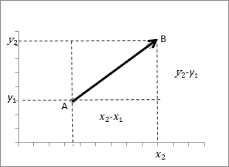

Komponen vektor \bar{v} dapat ditulis untuk menyatakan vektor secara aljabar yaitu:

\vec{v} = (v_1,v_2)

Jenis-jenis Vektor

Ada beberapa jenis vektor khusus yaitu:

* Vektor Posisi  
  Suatu vektor yang posisi titik awalnya di titik 0 (0,0) dan titik ujungnya di A (a_1,a_2)
* Vektor Nol  
  Suatu vektor yang panjangnya nol dan dinotasikan \bar{0}. Vektor nol tidak memiliki arah vektor yang jelas.
* Vektor satuan  
  Suatu vektor yang panjangnya satu satuan. Vektor satuan dari \vec{v} = \left(\begin{array}{r} v_1\\ v_2\end{array}\right) adalah:
* Vektor basis  
  Vektor basis merupakan vektor satuan yang saling tegak lurus. Dalam vektor ruang dua dimensi (R^2) memiliki dua vektor basis yaitu \bar{l} = (1,0)dan \bar{j} = (0,1). Sedangkan dalam tiga dimensi (R^3) memiliki tiga vektor basis yaitu \bar{I} = (1, 0, 0), \bar{J} = (0, 1, 0), dan \bar{K} = (0, 0,1).

Vektor di R^2

Panjang segmen garis yang menyatakan vektor \bar{v} atau dinotasikan sebagai \mid\bar{v}\mid Panjang vektor sebagai:

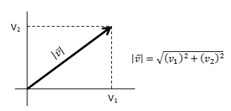

Panjang vektor tersebut dapat dikaitkan dengan sudut \theta yang dibentuk oleh vektor dan sumbu x. positif.

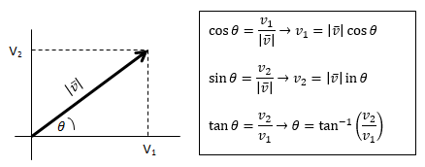

Vektor dapat disajikan sebagai kombinasi [linier](https://www.studiobelajar.com/sistem-persamaan-linear/) dari vektor basis \bar{l} = \binom{1}{0} dan \bar{J} = \binom{0}{1} berikut:

\bar{v} =v_1 \bar{i} + v_2\bar{j}

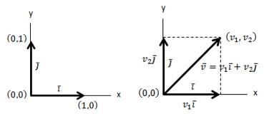

Operasi Vektor di R^2

Penjumlahan dan pengurangan vektor di R^2

Dua vektor atau lebih dapat dijumlahkan dan hasilnya disebut resultan. Penjumlahan vektor secara aljabar dapat dilakukan dengan cara menjumlahkan komponen yang seletak. Jika \vec{a} = \left(\begin{array}{r} a_1\\ a_2\end{array}\right) dan \vec{b} = \left(\begin{array}{r} b_1\\ b_2\end{array}\right) maka:

\vec{a} + \vec{b} = \left(\begin{array}{r} a_1+b_1\\ a_2+b_2\end{array}\right)

Penjumlahan secara grafis dapat dilihat pada gambar dibawah:

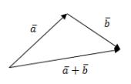

Dalam pengurangan vektor, berlaku sama dengan penjumlahan yaitu:

\bar{a} - \bar{b} = \left(\begin{array}{r} a_1-b_1\\ a_2-b_2\end{array}\right)

Sifat-sifat dalam penjumlahan vektor sebagai berikut:

* \bar{a} + \bar{b} = \bar{b} + \bar{a}
* \bar{a} + (\bar{b}+\bar{c}) = (\bar{a} + \bar{b}) + \bar{c}

Perkalian vektor di R^2 dengan skalar

Suatu vektor dapat dikalikan dengan suatu skalar (bilangan real) dan akan menghasilkan suatu vektor baru. Jika \bar{v} adalah vektor dan k adalah skalar. Maka perkalian vektor:

k.\bar{v}

Dengan ketentuan:

* Jika k > 0, maka vektor k.\bar{v} searah dengan vektor \bar{v}
* Jika k < 0, maka vektor k.\bar{v} berlawanan arah dengan vektor \bar{v}
* Jika k = 0, maka vektor k.\bar{v} adalah vektor identitas \bar{o} = ^0_0

Secara grafis perkalian ini dapat merubah panjang vektor dan dapat dilihat pada tabel dibawah:

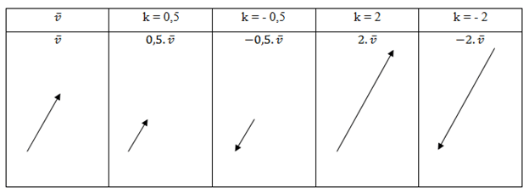

Secara aljabar perkalian vektor \bar{v} dengan skalar k dapat dirumuskan:

k.\bar{v} = \left(\begin{array}{r} k.v_1\\ k.v_2\end{array}\right)

Perkalian Skalar Dua Vektor di R^2

Perkalian skalar dua vektor disebut juga sebagai hasil kali titik dua vektor dan ditulis sebagai:

\bar{a}.\bar{b} (dibaca : a dot b)

Perkalaian skalar vektor \bar{a} dan \bar{b} dilakukan dengan mengalikan panjang vektor \bar{a} dan panjang vektor \bar{b} dengan cosinus \theta. Sudut \theta yang merupakan sudut antara vektor \bar{a}dan vektor \bar{b}.

Sehingga:

\bar{a} \cdot \bar{b} = \mid\bar{a}\mid\mid\bar{b}\mid cos\theta

Dimana:

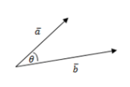

Perhatikan bahwa:

* Hasil kali titik dua vektor menghasilkan suatu skalar
* \bar{a}.\bar{a} = (\bar{a}^2)
* \bar{a}.(\bar{b}+ \bar{c}) = (\bar{a} . \bar{a}) + (\bar{a} . (\bar{c})

Vektor di R^3

Vektor yang berada pada ruang tiga dimensi (x, y, z).jarak antara dua titik vektor dalam R^3 dapat diketahui dengan pengembangan rumus phytagoras. Jika titik A(x_1,y_1,z_1) dan titik B(x_2,y_2,z_2) maka jarak AB adalah:

Mau

AB = \sqrt{(x_2 - x_1)^2 + (y_2 - y_1)^2 b+ (z_2 - z_1)^2}

Atau jika 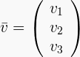, maka

\mid\bar{v}\mid = \sqrt{(v_1)^2 + (v_2)^2 + (v_3)^2}

Vektor \bar{AB} dapat dinyatakan dalam dua bentuk, yaitu dalam kolom 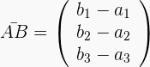 atau dalam baris  \bar{AB} = (b_1 - a_1,b_2 - a_2,b_3 - a_3). Vektor juga dapat disajikan sebagai kombinasi linier dari vektor basis \bar{l}(1,0,0) dan \bar{J}(0,1,0) dan \bar{K}(0,0,1) berikut:

\bar{v} = v_1\bar{I} + v_2\bar{J} + v_3\bar{K} 

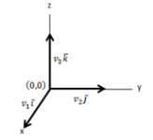

Operasi Vektor di R^3

Operasi vektor di R^3 secara umum, memiliki konsep yang sama dengan operasi vektor di R^2 dalam penjumlahan, pengurangan, maupun perkalian.

Penjumlahan dan pengurangan vektor di R^3

Penjumlahan dan pengurangan vektor di R^3 sama dengan vektor di R^2 yaitu:

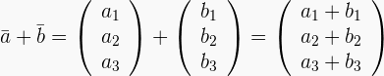

Dan

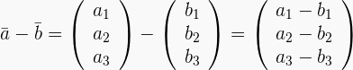

Perkalian vektor di R^3 dengan skalar

Jika \bar{v} adalah vektor dan k adalah skalar. Maka perkalian vektor:

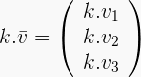

Hasil kali skalar dua vektor

Selain rumus di R^3, ada rumus lain dalam hasil kali skalar dua vektor. Jika \bar{a} = a\bar{I} + a_2\bar{J} + a_3\bar{K} dan \bar{b} = b_1\bar{i} + b_2\bar{j} + b_3\bar{k} maka \bar{a}.\bar{b} adalah:

\bar{a}.\bar{b} = (a_1b_1) + (a_2b_2) + (a_3b_3)

Proyeksi Orthogonal vektor

Jika vektor \bar{a} diproyeksikan ke vektor bar{b} dan diberi nama \bar{c} seperti gambar dibawah:

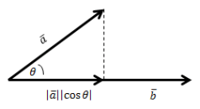

Diketahui:

\mid\bar{c}\mid = \mid\bar{a}\mid\mid cos\theta\mid

Sehingga:

 atau \mid\bar{c}\mid = \mid\frac{\bar{a}.\bar{b}}{\mid\bar{b}\mid}\mid

Untuk mendapat vektornya:

\bar{c} = \mid\frac{\bar{a}.\bar{b}}{\mid \bar{b} \mid} \mid \bar{b}

Contoh Soal Vektor dan Pembahasan

Contoh Soal 1

Diketahui titik A(2,4,6), titik B(6,6,2), dan titik C(p,q,-6). Jika titik A, B, dan C segaris maka tentukan nilai p+q.

Pembahasan 1:

Jika titik-titik A, B, dan C segaris maka vektor \bar{AB} dan vektor \bar{AC} bisa searah atau berlainan arah. Sehingga akan ada bilangan m yang merupakan sebuah kelipatan dan membentuk persamaan

* m.\bar{AB} = \bar{AC}

Jika B berada diantara titik A dan C, diperoleh:

* \bar{AB} + \bar{BC} = \bar{AC}

sehingga:

Maka kelipatan m dalam persamaan:

m.\bar{AB} = \bar{AC}

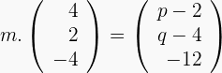

-4.m = (-12) \rightarrow m = 3

Diperoleh:

* 2.m = (q - 4) \rightarrow 6 = (q - 4)  
  q = 10
* 4.m = (p - 2) \rightarrow 12 (p - 2)  
  p = 14

disimpulkan:

p+q=10+14=24